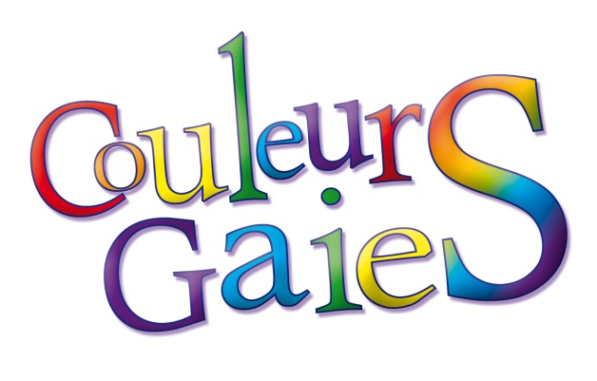

Centre LGBT-Lorraine Nord
Lesbien, Gay, Bi, Trans

Pour tout contact :
Matthieu Gatipon-Bachette, président, au 06.20.22.40.76.

A Metz, le 9 mai 2010

Communiqué de presse

Plaque commémorative du Fort de Queuleu :
Grandes manœuvre de récupération au dernier conseil municipal !

Le colonel conseiller Planchette ne maîtrise pas le dossier
Daniel Planchette, Conseiller municipal délégué à la défense et à la mémoire, a confié beaucoup de choses au Républicain Lorrain (édition du 04 mai 2010) à l’occasion de la dernière séance du Conseil municipal. Dommage que la plupart d’entre elles soient fausses ! Contrairement aux propos rapportés par les journalistes, Couleurs Gaies n’a jamais demandé à déposer officiellement une gerbe pendant la cérémonie. L’association le fait uniquement pour rendre visible l’ostracisme dont les représentants d’une partie des déportés sont victimes. De même, l’association n’a jamais été invitée en Préfecture pour préparer la cérémonie mais pour recevoir une volée de bois vert du Préfet. Le colonel conseiller Planchette ment-il ? Non, il ne ment pas. En fait, il ne maîtrise pas le dossier. Pourrait-il en être autrement puisqu’il n’a jamais rencontré ou contacté l’association qui porte inlassablement ce dossier depuis 11 ans et qui ignorait d’ailleurs jusqu’ici l’existence de la délégation ‘défense et mémoire’.

La république des notables se serre les coudes
Selon le Républicain Lorrain, le Maire ne Metz n’aurait pas apprécié que le Préfet soit mise en cause par Couleurs Gaies, avant de dénoncer la « zizanie des sous-groupes ». Encore une fois, le Maire de Metz n’hésite pas à brandir l’argument du communautarisme pour contrer les attaques de notre association. Ce sont pourtant les élus, Le Préfet et Dominique Gros en tête, qui s’inclinent depuis des années devant un monument frappé du seul triangle des résistants, renvoyant aux oubliettes de l’histoire toutes les victimes civiles de la déportation. C’est pourtant la Mairie de Metz qui invite dans le carré des officiels les seuls représentants de la communauté juive. C’est pourtant grâce à un combat de 11 années porté par notre association que désormais toutes les victimes de la déportation sont représentées sur le mur d’enceinte du Fort de Queuleu, et surtout pas devant le monument départemental pour ne pas froisser les anciens combattants. C’est pourtant ces derniers qui citent tous les ans dans leur discours certaines catégories de déportés mais jamais les déportés pour motifs d’homosexualité. La légende républicaine vole en éclat devant l’épreuve des faits, derrière laquelle se dégage la collusion des notables.

Patrick Thil à la mémoire qui flanche
Couleurs Gaies se doit de rappeler que cet élu de l’ancienne majorité qui salue aujourd’hui l’apposition de la plaque n’avait alors jamais soutenu l’association dans son travail de mémoire à l’égard de toutes les catégories de déportés.

